УДК 544.6:544.653.2/3

**© Б. В. Скіп, Д. П. Баб’юк, О. М. Кобітович, 2016**

Інститут біології, хімії та біотехнології. Чернівецький національний університет імені Юрія Федьковича. Україна. е-mail: b.skip@chnu.edu.ua

**ОБРОБКА ДАНИХ ЦИКЛІЧНОЇ ВОЛЬТАМПЕРОМЕТРІЇ МЕТОДОМ ГОЛОВНИХ КОМПОНЕНТ, ЯК ЕФЕКТИВНИЙ ІНСТРУМЕНТ В ЕЛЕКТРОХІМІЇ**

*Методом циклічної вольтамперометрії досліджено редокс-процеси за участі глюкози, піруватіонів, метиленового блакитного та S. Cerevisiae на платиновому електроді в області потенціалів -1.000 до +0.600 В. Розраховано значення констант швидкостей відповідних електродних реакцій. Установлено, що метиленовий блакитний малоефективний як медіатор переносу заряду від S.Cerevisiae до платинового електрода, оскільки редокс-процес за участі перелічених вище компонент протікає переважно в об'ємі електроліту. На прикладі циклічної вольтамперометрії глюкози, піруватіонів, метиленового блакитного та S. Cerevisiae на платиновому електроді показано ефективність застосування методу головних компонент для аналізу даних циклічної вольтамперометрії.*

***Ключові слова****: циклічна вольтамперометрія, паливні елементи, кінетика, глюкоза, піруват, метиленовий блакитний.*

У зв'язку зі збільшенням цін на енергоносії та виснаженням викопних енергоресурсів у довгостроковій перспективі, з позицій енергетичної безпеки, спостерігається суттєве підвищення інтересу до використання поновлюваних джерел задля виробництва енергії. Тому пряме виробництво електроенергії з (біомаси), наприклад з глюкози чи цукрози, є ключовою рушійною силою зацікавленості в цьому напрямку. Більше того, потреба в мініатюрних елементах живлення для медицини та військової справи зазначається в [1 – 3]. Тому пошук альтернативних генеруючих електрохімічних джерел живлення особливо актуальний з огляду на мініатюризацію електронних компонент і зменшення їх споживаної енергії. Для ефективної роботи гальванічного елемента потрібні носії заряду та їх джерело. У біохімічних системах таке джерело – редокс-процеси за участі ферментів і відповідних субстратів. Проте для того, щоб зазначена вище система могла бути використана як гальванічний елемент, потрібно заряджені частки доправити до відповідних електродів, спрямувавши їх у зовнішнє електричне коло [4, 5]. Саме для цього використовуються медіатори електронного переносу такі, як: K3[Fe(CN)6]/K4[Fe(CN)6] [4] або інші редокс-системи, включаючи й органічні редокс-системи, наприклад, редокс індикатори: тіонін [6], метиленовий блакитний [4, 6], сафраніни [7, 8] та ін. Більшість біопаливних елементів можна поділити на батареї й акумулятори.

Одним з найбільш вивчених тіазинових редокс-індикаторів є метиленовий блакитний (МВ) [6, 9, 10]. МВ володіє адсорбційними властивостями взаємодіючи з поверхнею розділу фаз. Це зумовлено перекриванням π-електронних хмар його молекул і ароматичних кілець базисних площин карбону [11]. Цей факт, а також збільшення теплоти змочування з підвищенням концентрації індикатора у водному розчині свідчить про те, що на активних центрах поверхні адсорбуються не молекули води, а молекули індикаторів, які конкурують з ними.

Більшість праць, присвячених електрохімічній поведінці розчинів пірувату, глюкози стосуються області електродних потенціалів, позитивніших за 1,2 В. Лише кілька праць повідомляють, що процес окиснення зазначених сполук можливий при нижчих позитивних, і навіть при негативних значеннях електродного потенціалу [12]. Проте складність досліджуваної електрохімічної поведінки в області негативних і малих позитивних значень електродного потенціалу не дали можливості авторам зробити однозначні висновки.

Переважна більшість наявних публікацій фокусують увагу на пошук дієвих медіаторів, оминаючи питання, чому і як медіатор працює в електрохімічній системі. Дослідження даної роботи стосуються з'ясування придатності метиленового блакитного як компонента мікробного гальванічного елемента на основі S.Cerevisiae та глюкози, та визначення його електрохімічних параметрів. А також питанню, чому медіатори електронного переносу інколи виявляються неефективними. Паралельно перевіряється можливість застосування для аналізу результатів вольтамперометрії та ефективність сучасного методу аналізу даних – методу головних компонент (principal component analysis – PCA) [13].

* 1. **Методики дослідження**

Циклічні вольтамперні криві (ЦВАК) знімали за допомогою потенціостата CheapStat [14] та Gamry [15]. Поляризацію починали з катодної області. Очистку електродів і комірки проводили у розчині "піран’ї". Виготовлення робочих розчинів проводили на свіжоперегнаній дистильованій воді. Робочий розчин електроліту перед зніманням ЦВАК барботували аргоном упродовж 10 хв з метою вилучення розчиненого у електроліті кисню. Фоновий електроліт у всіх експериментах – 1 М KNO3. Субстратом процесу гліколізу була D(+)-глюкоза, медіатор електронного переносу – метиленовий блакитний. Усі речовини градації «analitical grade» від постачальника Aldrich.

1. Для відбору проб і вимірювання об'ємів розчинів використовували автоматичні мікропіпетки з дозатором 0,1 мл і піпетку-дозатор 1 – 5 мл з ціною поділки 0,01 мл.
2. Підготовку електродної поверхні робочого електрода проводили за допомогою травлення у розчині “піран’ї” з наступним промиванням дистильованою водою та сонікацією електрода у дистильованій воді впродовж 2 хв. Перед початком кожної серії проводили контрольний запис вольтамперограми для платинового електрода BASi (Bioanalytical Systems, Inc.) [16] 5 мМ K4[Fe(CN)6]. Обробку ЦВАК проводили в табличному процесорі Libre Office Calcs [17]. Для фільтрування шумів використано метод ковзаючого середнього та метод швидкого фур'є-перетворення (FFT) [18]. Аналіз зв'язків між параметрами експерименту проводили за допомогою методу головних компонент. Для факторного аналізу використано програмний пакет R CRAN [19] з відповідними доповненнями [20, 21]. Позначення речовин та величин, що зустрічаються далі: Glu – глюкоза, Pyr – піруватіони, MB – метиленовий блакитний, SC – *Saccharomyces cerevisiae.* Ip1–Ip8*,* E1–E8, dE1–dE8 – величини струмів піків, потенціали піків та різниця потенціалу піку та півпіку Ep-Ep/2. dE_dt — швидкість розгортки потенціалу робочого електрода.
3. **Результати електрохімічних досліджень та їх обговорення**

За результатами попереднього аналізу ЦВАК, деякі піки мали нечіткий характер, тому їх неможливо було ідентифікувати. Тому для однозначності пояснень результатів експерименту кількість і положення піків струмів визначено за допомогою методу РСА. Це дало можливість системного аналізу результатів експерименту та залежностей між параметрами. Отже, при візуальному чи табличному аналізі вольтамперних кривих з ЦВАК продемонстровано недоліки ідентифікації піків на вольтамперних кривих. В анодному напрямку розгортки потенціалу робочого електрода має місце п'ять піків (відповідно № 1 – 5) – при –769±16, –323±17, –85±17, +109±9 та +278±46 мВ, тоді як в катодній – три (№ 6 – 8) – –38±22, –354±7 та –844±17 мВ.

* 1. **Електрохімічна поведінка розчинів пірувату**

Як видно з порівняння ЦВАК рис. 1, зі збільшенням концентрації пірувату в розчині спостерігаються зміни висот піку струму № 1, № 3 та нечітко № 5 на анодній гілці ЦВАК. При збільшенні концентрації пірувату струм піку № 1 зменшується, а № 3, 5 – збільшуються. Отже, піки № 3, 5 можна пов'язати з ефектом, спричиненим редокс-процесом за участі пірувату, а пік № 1 – адсорбцією пірувату на електроді без перенесення заряду через міжфазну межу. Збільшення швидкості розгортки потенціалу робочого електрода спричинює до зростання величини струмів піків за абсолютною величиною. Установити інші зв'язки між ефектом пірувату на потенціал та струм піку з візуального аналізу й аналізу табличних значень відповідних величин вольтамперних кривих немає можливості в силу візуальної схожості та малої числової зміни значень параметрів ЦВАК.

Pyr1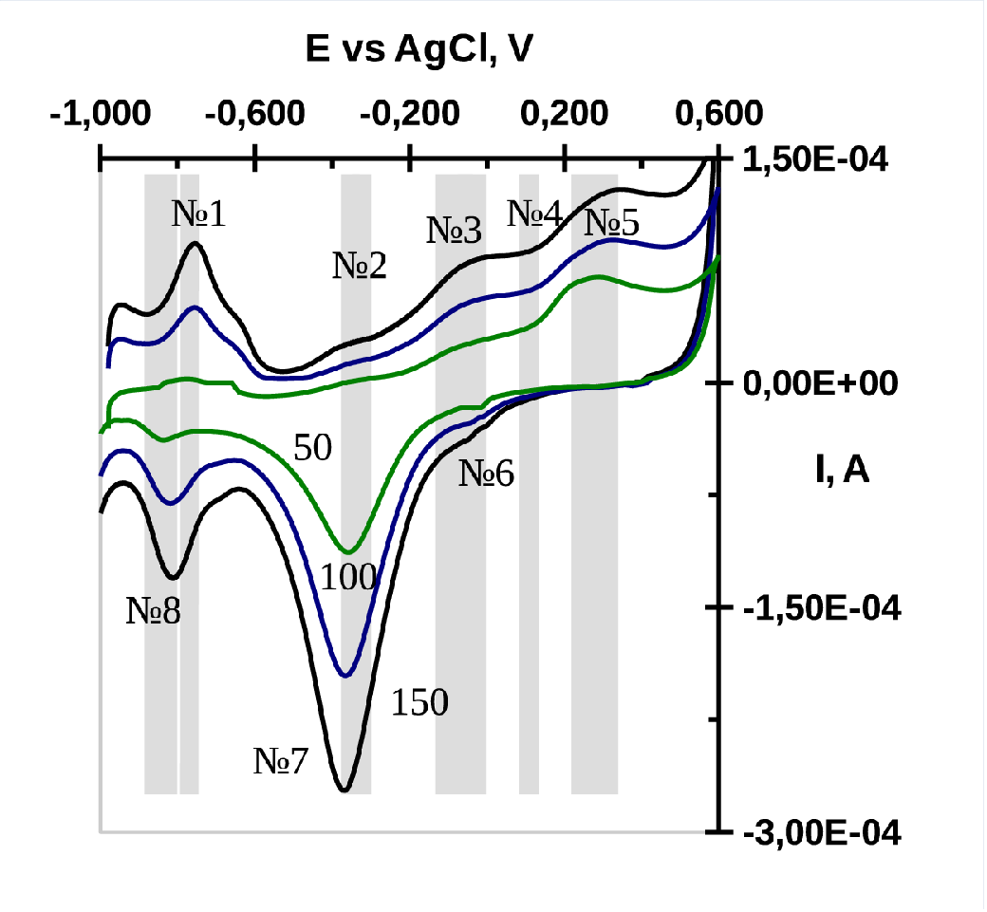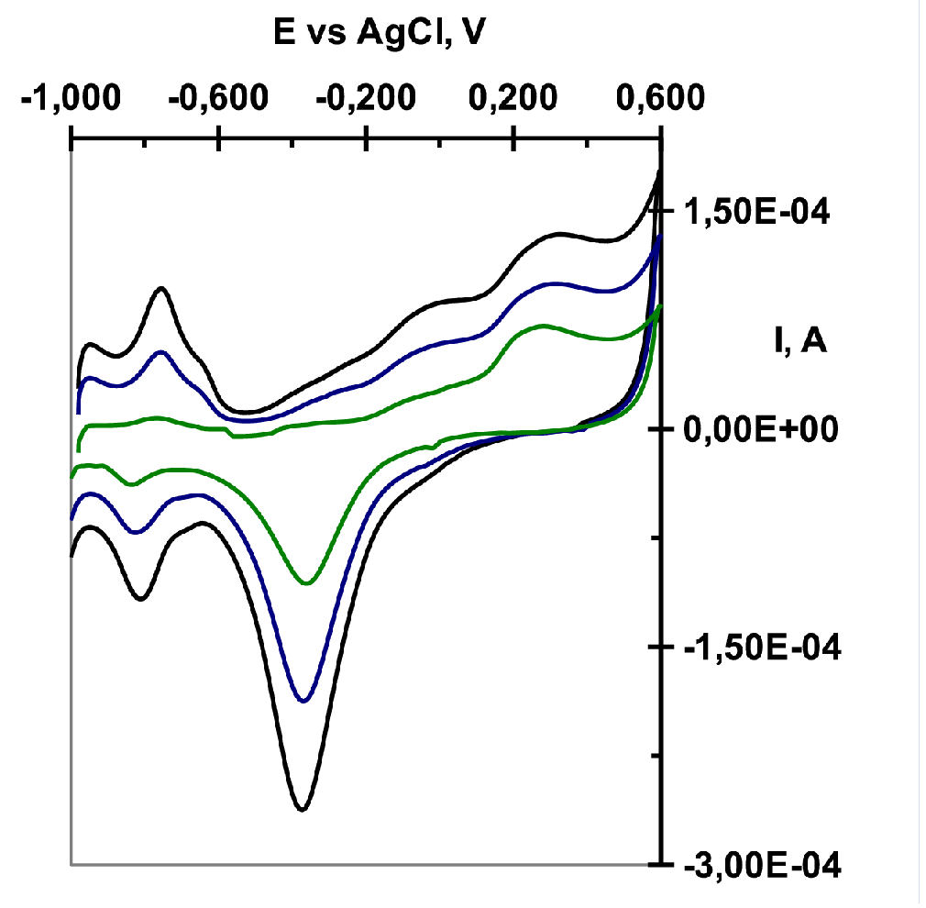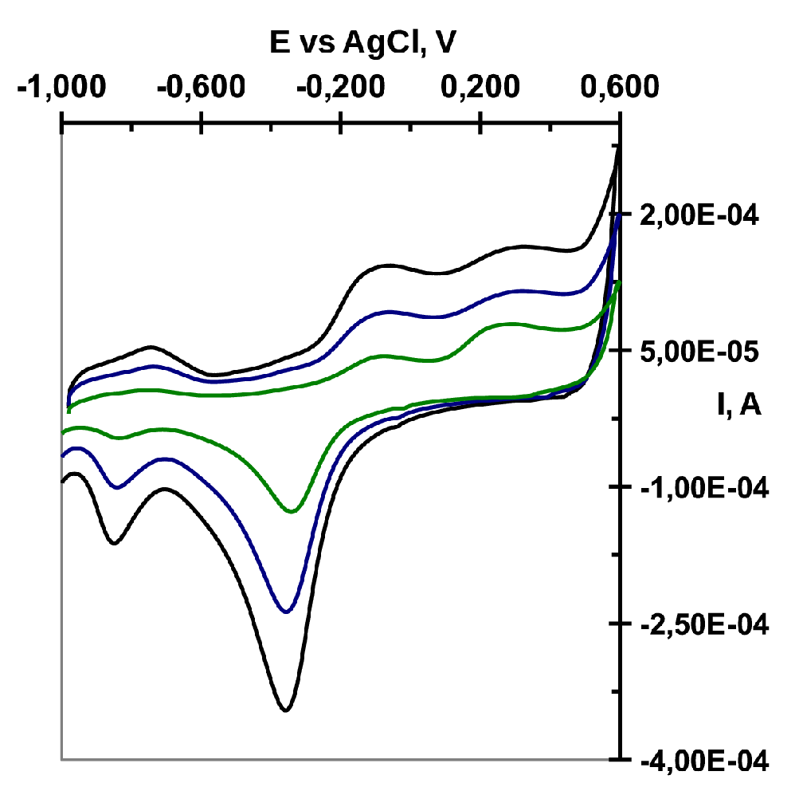

а) б) в)

Рис. 1. ЦВАК розчинів пірувату на платиновому електроді. Концентрація пірувату: а) 2·10-4М (Pyr_1) ; б) 6·10-4М (Pyr_3); в) 10·10-4М (Pyr_5). Фоновий електроліт 1 М KNO3

У [22] вольтамперометрія 1 М розчинів глюкози, фруктози та галактози в нейтральному розчині вказує на взаємозв'язок струму піку поблизу 0 мВ з адсорбцією та окиснювальним дегідруванням глюкози. Це збігається з областю потенціалів піків № 3, 4 та № 6 для ЦВАК даної роботи. Проте, зміни висот піків № 3, 4 та 6 зі зміною концентрації глюкози в нашому дослідженні пов'язати неможливо, виходячи з ЦВАК. Також у [22] зазначено, що, незважаючи на значну схожість ЦВАК, вище перелічені три компоненти можна виокремити методом РСА з результатів ЦВАК. Тому розрізнити піруват і глюкозу у нашому дослідженні також можна з використанням аналогічного підходу.

* 1. **Електрохімічна поведінка розчинів глюкози**

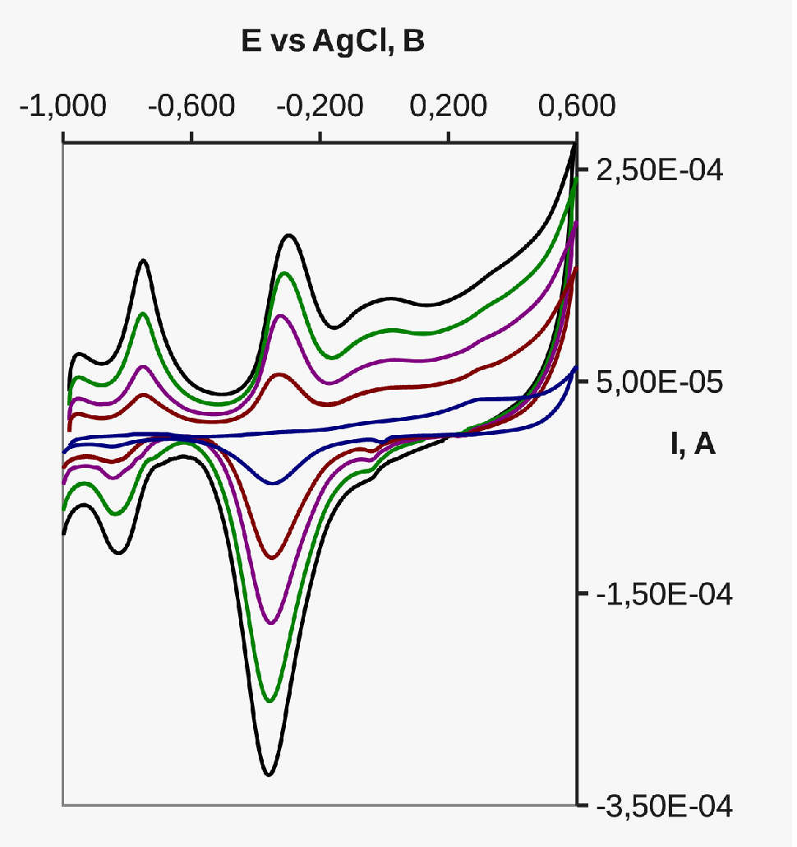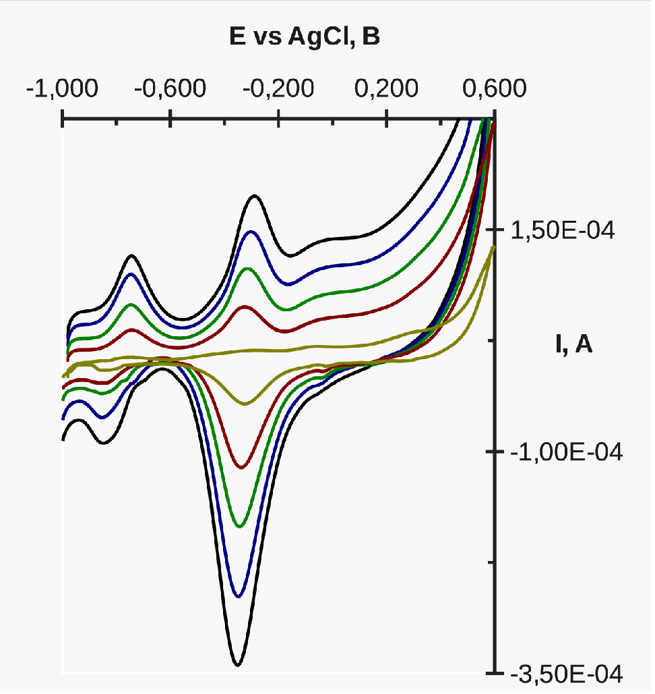

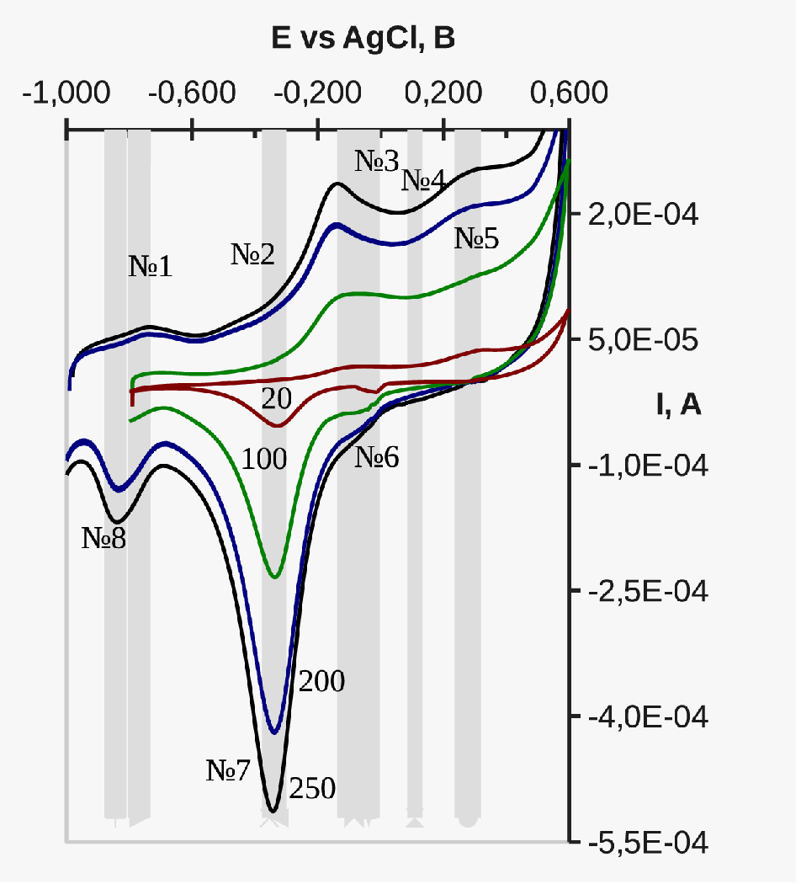

а) б) в)

Рис. 2. ЦВАК розчинів глюкози на платиновому електроді. Концентрація пірувату: а) 1·10-4М (Glu_1); б) 3·10-4 М (Glu_2); в) 6·10-4 (Glu_3). рН = 7. Фоновий електроліт 1 М KNO3. Цифри біля кривих, кратні 10 – dE/dt, мВ/с

Як видно з ЦВАК (рис. 2) зі збільшенням концентрації глюкози – збільшується величина струму піка № 2 і зменшується для піку № 3. Для струмів піків № 1 відсутня чітка тенденція при збільшенні концентрації глюкози в розчині. Для № 7 зміна концентрації при однакових значеннях швидкості розгортки потенціалу не змінює висоти струму піка. При низьких концентраціях глюкози, спостерігається асиметричність анодного та катодного піків струмів № 1, 8 (рис. 2 а). А також можливий зсув потенціалів піка № 2 анодного процесу в катодну область до № 3 (рис. 2 а). У цій області електродних потенціалів накладаються електродні процеси за участі іонів гідрогену, атомарного гідрогену чи конкурентної адсорбційної рівноваги самих компонент електроліту [12, 23 – 27] та процес окиснення глюкози, що добре узгоджується з даними [12]. Тоді як для пірувату такий ефект асиметрії спостерігається при високих концентраціях пірувату (рис. 1 в).

Збільшення швидкості розгортки потенціалу спричинює до зростання як анодної, так і катодної величин струмів піків за абсолютною величиною.

* 1. **Електрохімічна поведінка розчинів SC, глюкози та МБ**

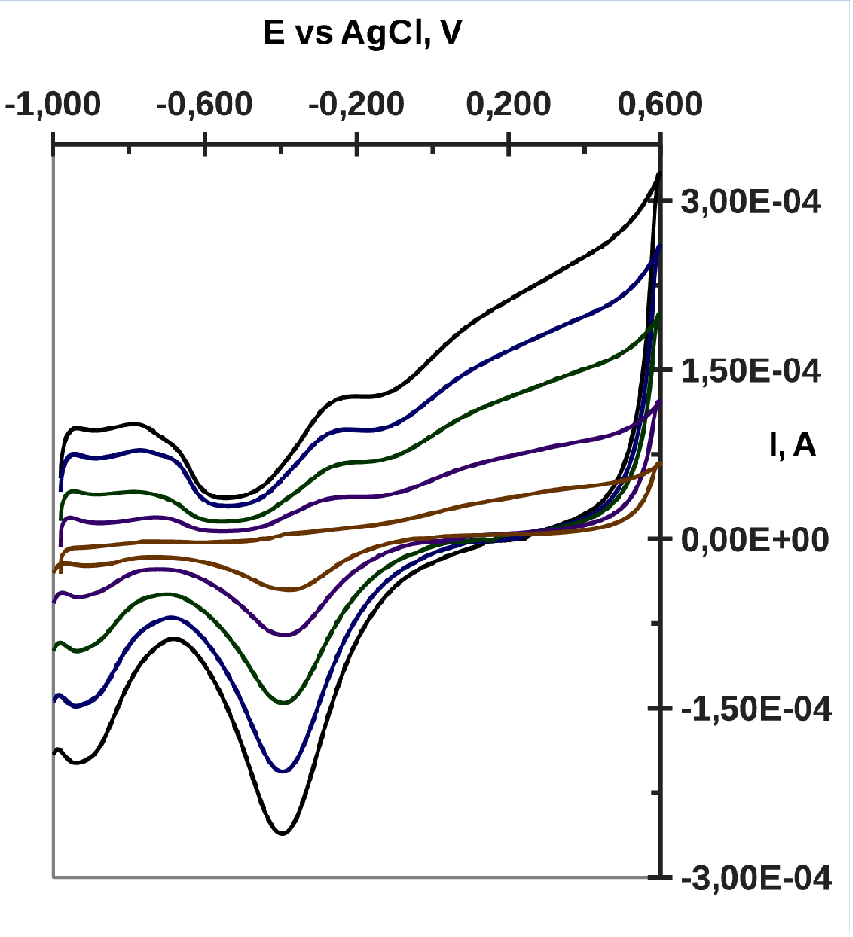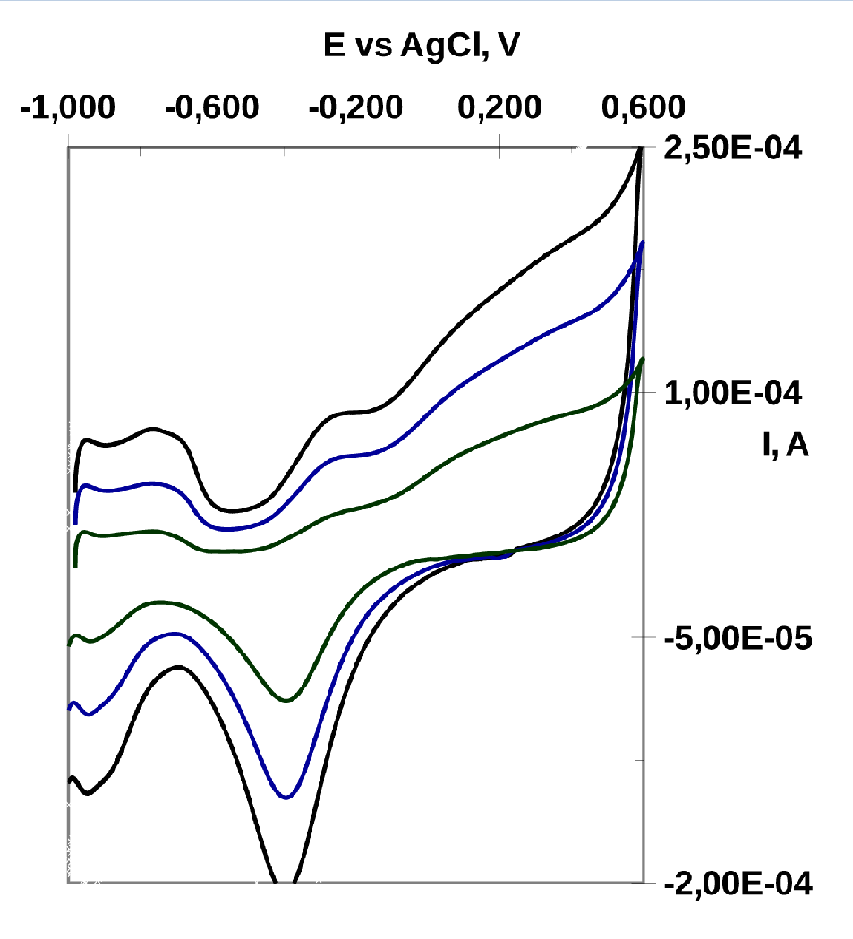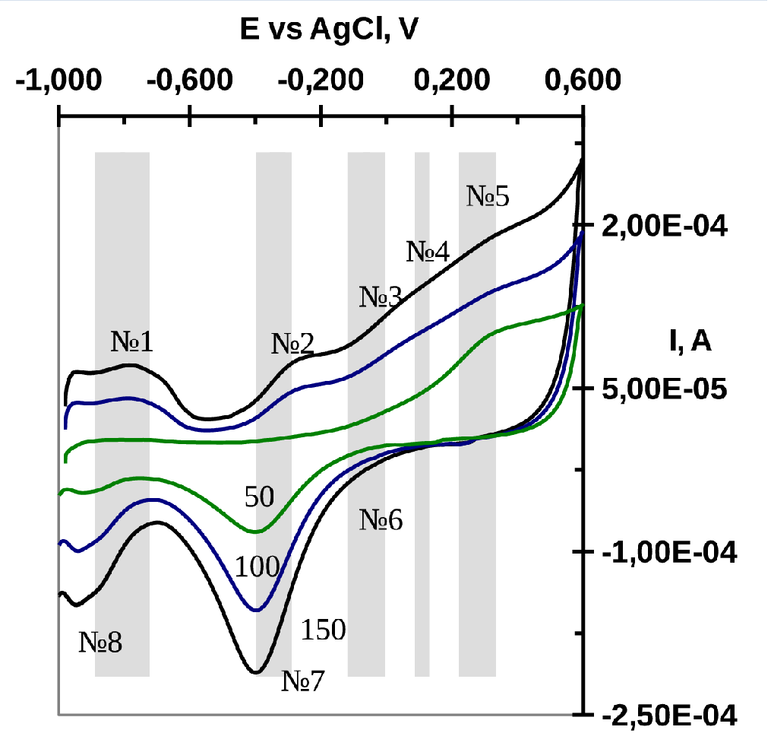

a) б) в)

Рис. 3. ЦВАК розчину глюкози на платиновому електроді. Склад робочих розчинів: SC – 4·10-3 %, глюкоза – 2·10-4 М; MB: а) (SC_Glu_MB_1) 6,4·10-5М; б) (SC_Glu_MB_3) 12,8·10-5 М; в) (SC_Glu_1) SC 4·10-3 %, 2·10-4 М глюкози.

Фоновий електроліт 1 М KNO3.

З аналізу ЦВАК видно, що редокс-поведінка досліджуваної системи на вольтамперних кривих проявляється дуже нечітко – низька роздільна здатність піків у поєднанні зі значною їх шириною. Це можна побачити в області потенціалів від 0 до +600 мВ на анодній ділянці ЦВАК порівняно з рис. 1, 2.

На ЦВАК можна ідентифікувати піки № 1 – 5 та 7, 8. Зауважимо, що піки № 3 (–85 мВ) та 4 (+109 мВ) без урахування аналізу PCA, наведеного нижче, не мали б шансів на диференціацію внаслідок їхньої значної ширини і, як результат, розглядалися б як один пік.

Підсумок аналізу ЦВАК рис. 1 – 3 для трьох різних систем дає підстави вважати такий аналіз малоефективним, оскільки результатом зазначеного аналізу є лише ідентифіковані та пов'язані з відповідними компонентами електроліту два піки – № 2, № 3, № 5 і частково пік № 4. Такий аналіз непевний та суб'єктивний, залежить від особи, яка аналізує. Такі результати можна охарактеризувати як малонадійні з погляду статистики.

**Метод головних компонент**

У зв'язку зі значною кількістю електрохімічних параметрів, що відповідають досліджуваним системам (8 піків по 3 електрохімічні параметри, різна концентрація 4-ох компонент розчинів, 4 – 5 різних швидкостей розгортки потенціалу в кожній серії експериментів) та значною схожістю вольтамперних кривих, складний аналіз тенденцій та з метою уникнення неоднозначного трактування отриманих залежностей для аналізу результатів вольтамперометрії використано один із методів факторного аналізу – метод головних компонент [13]. Результати аналізу представлені на діаграмах рис. 4.

Рис. 4. Біплот перших двох головних компонент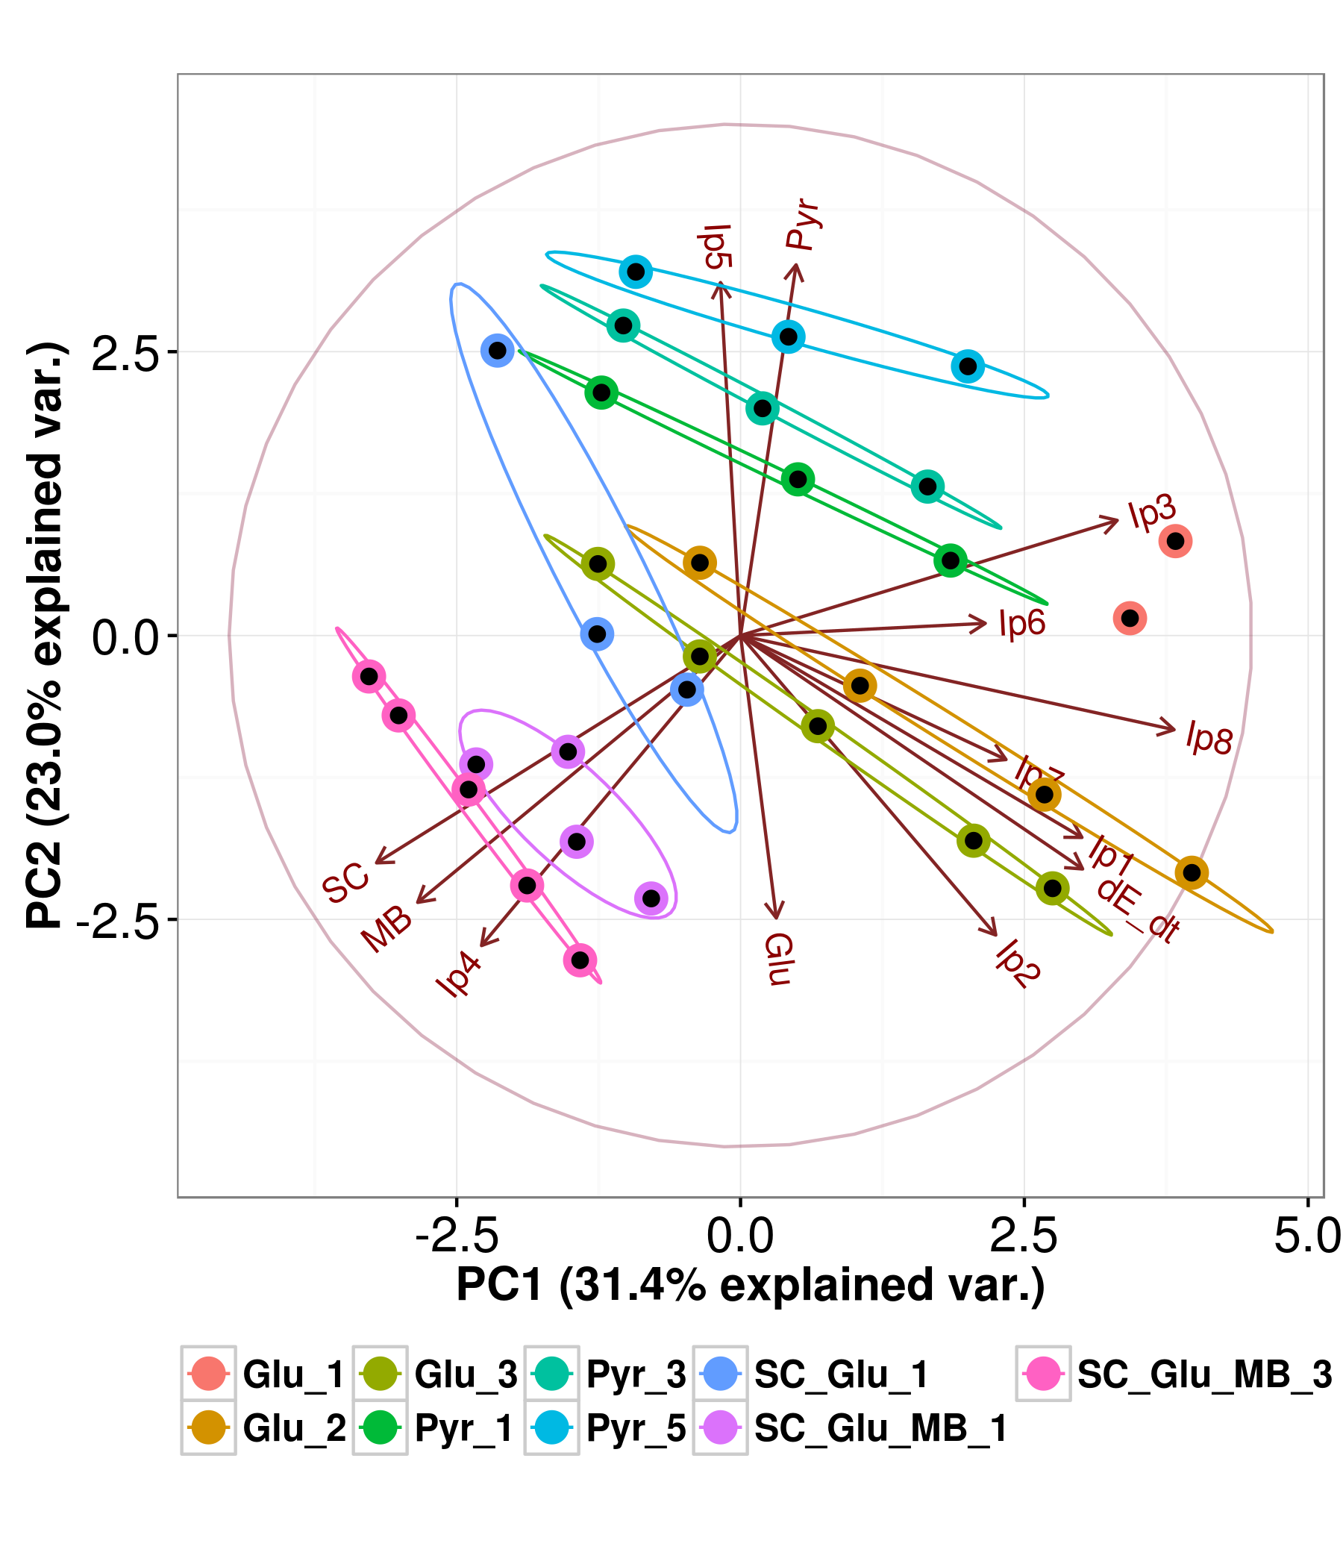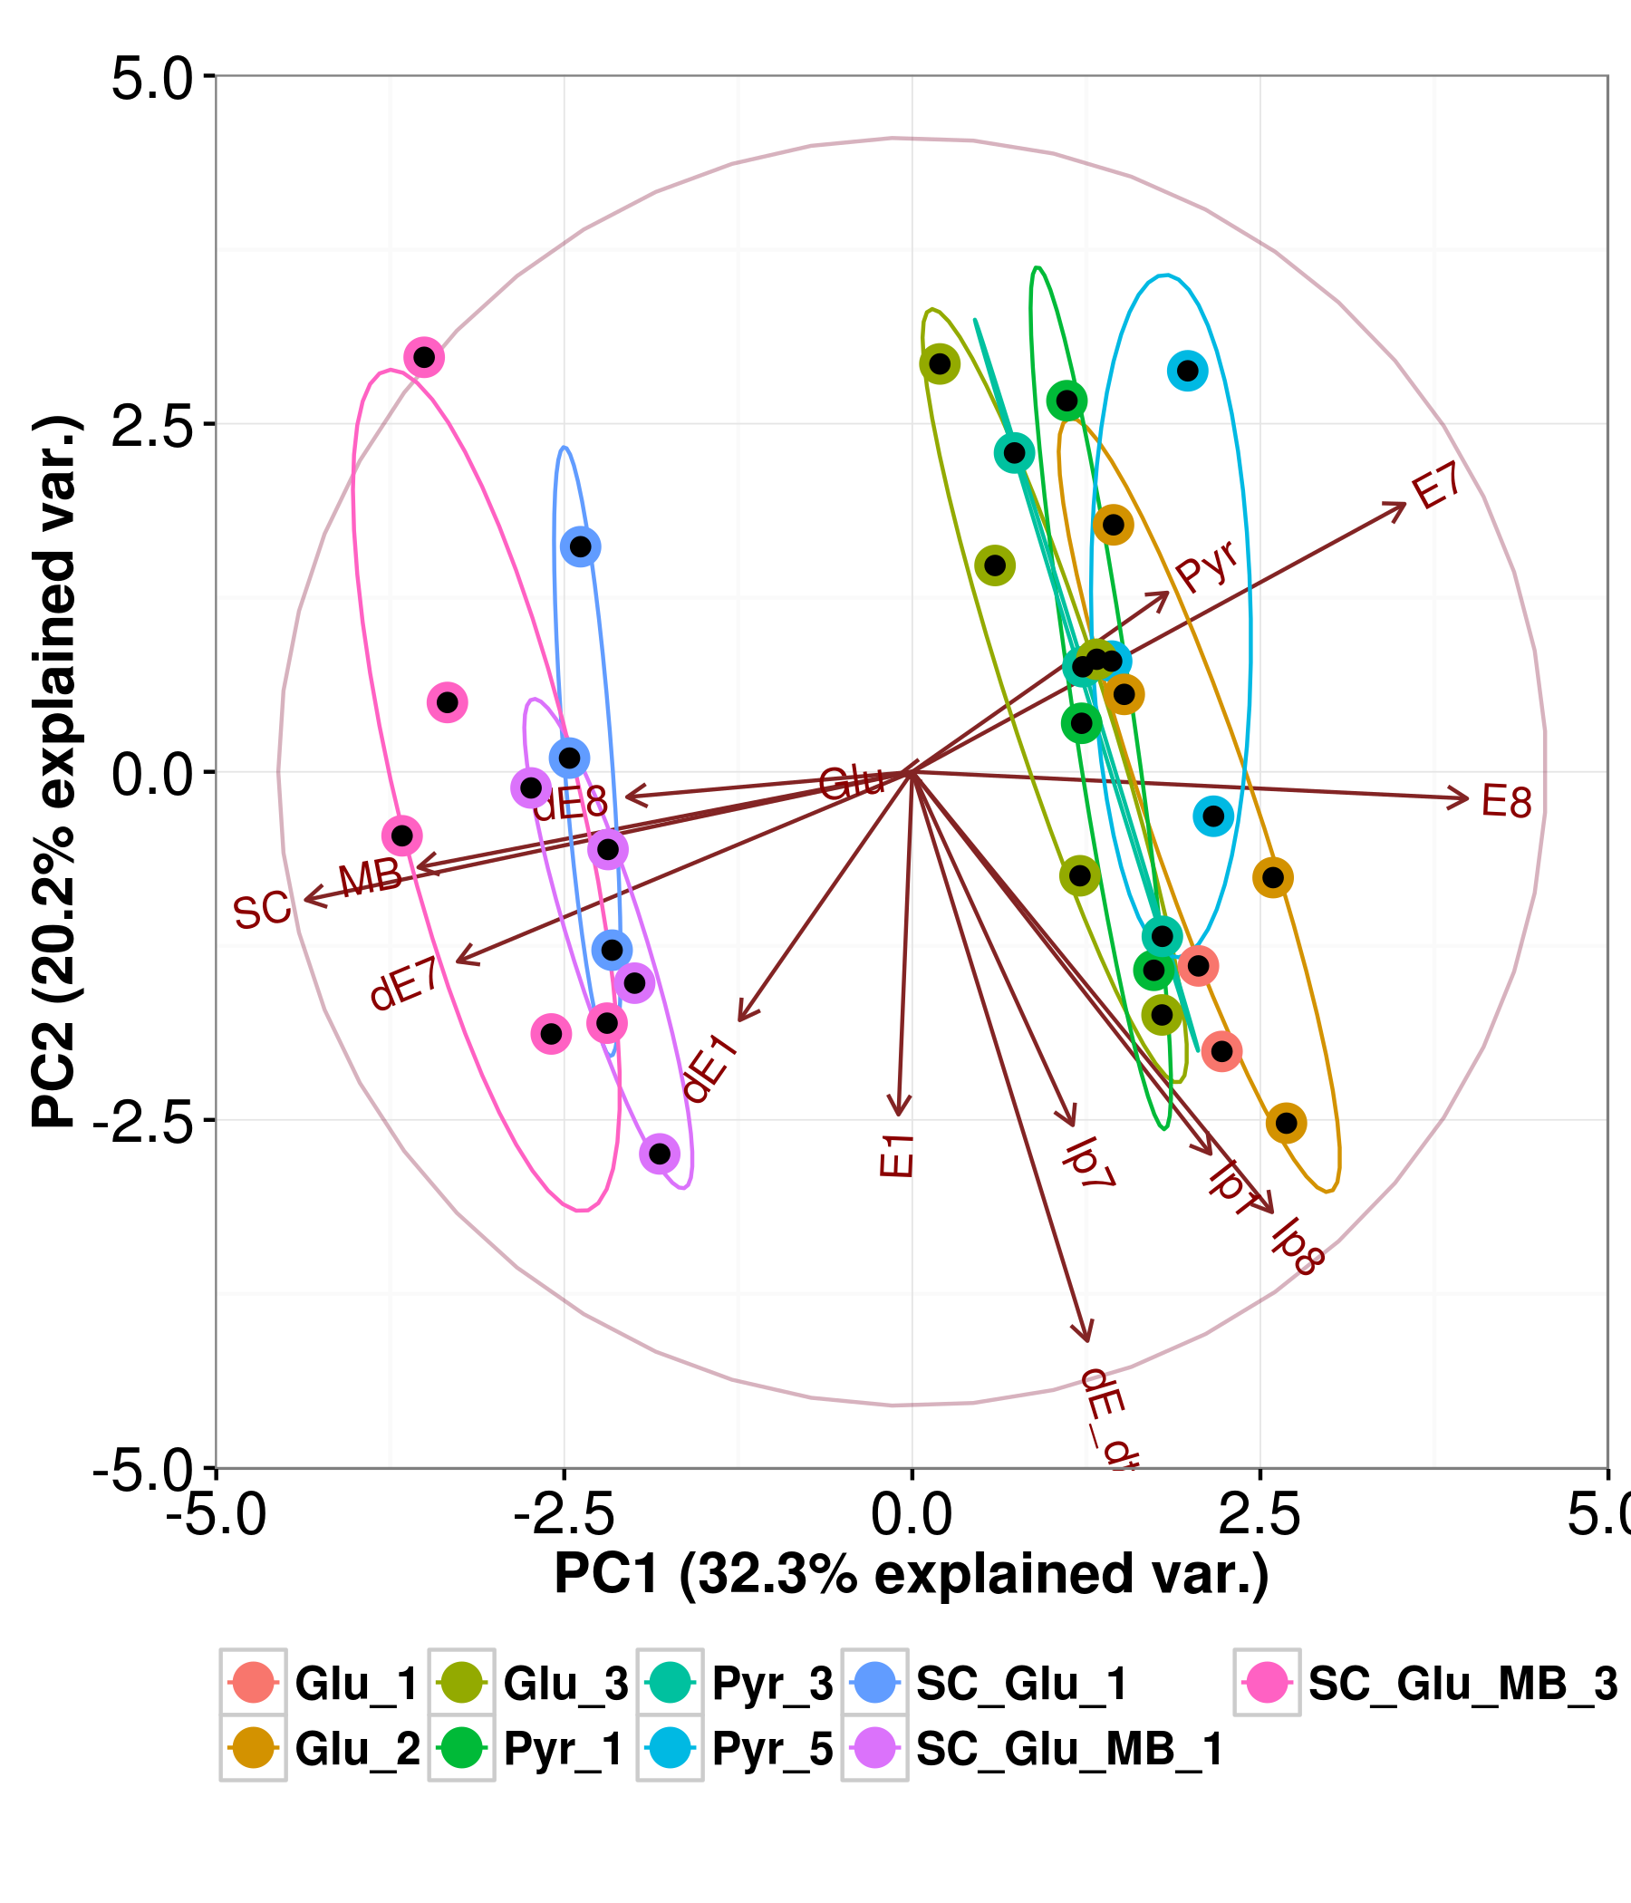

Для репрезентативності PCA використано перші 2 головні компоненти, які разом описують, відповідно, 54,5 % та 52,5 % варіації експериментальних параметрів.

З аналізу векторів навантажень двох перших головних компонент (рис. 4), слідує, що швидкість розгортки потенціалу dE/dt корелює з Ip1, Ір2, Ір7, Ір8 на рівні значущості (p-value) р < 0,05. З досліджуваних компонент електроліту для глюкози має місце слабка R = 0,3625, значуща _p < 0,01 кореляція зі струмами піка Ір2. Це дає підстави віднести зміни електрохімічних параметрів для піку № 2, як такі, що зумовлені наявністю глюкози у робочому розчині. Слабка R = 0,396 значуща p<0,05 кореляція Ip8 та концентрації SC, дає підстави віднести зміни струму піка № 8 частково за рахунок SC. Проте мале значення коефіцієнта кореляції свідчить про наявність іншого чи інших електроактивних факторів, наприклад таких, як електродний процес за участі іонів гідрогену, атомарного гідрогену чи конкурентної адсорбційної рівноваги самих компонент електроліту [12, 23 – 27].

Слабка значуща кореляція між концентрацією пірувату та струму піка Ip5 величиною R = 0,369 на рівні p < 0,05 дає підстави віднести пік № 5 до ефектів, зумовлених піруватом. Цей ефект зумовлений конкурентною, залежною від потенціалу електрода [24], адсорбцією піруват- і гідрогеніонів на платиновій поверхні в області потенціалів піка № 5 та позитивніше. При збільшенні концентрації пірувату, останній витісняє іони гідрогену з поверхні електрода. А відтак і зникає адсорбційний пік, зумовлений іонами гідрогену при анодному ході поляризації електрода.

Ортогональність векторів навантажень MB, SC, та Ip4 до dE/dt указує на низьку кореляцію. Рівень значущості вищий p > 0,1, що дає підстави вважати незалежними такі параметри, як концентрації MB, SC, висоту струму піка Ip4 від швидкості розгортки потенціалу електроду на рівні 54,5 % варіації цих параметрів. Водночас, високі значення коефіцієнтів кореляції для MB, SC від Ip4 свідчить про внесок MB, SC у електродний процес, що асоціюється з піком струму Ip4.

Наявність піків струмів Ip3 та Ip6 з негативною кореляцією до SC та МB на рівні p < 0,05, вказує на присутність у робочому розчині електроактивного компонента, окрім Pyr, Glu, SC, MB, що володіє здатністю конкурувати з SC і МB. Найбільш імовірним кандидатом при значеннях потенціалу електрода, менших +202 мВ, відносно хлорсрібного електрода порівняння є іони гідрогену [12, 24] чи оксигену [26, 27], оскільки вони присутні у водному середовищі, а також можуть генеруватися в процесі окиснення-відновлення Pyr, Glu, MB чи процесу гліколізу. Для Ip3 має місце слабка кореляція з SC величиною R = –0,501 на рівні значущості p < 0,01 та незначуща з Pyr – p > 0,1.

Аналіз рис. 4 дає можливість статистично достовірної ідентифікації окремих груп (окреслених еліпсами p < 0,05) за схожістю зміни електрохімічних параметрів: глюкози, пірувату, SC_Glu та Sc_Glu_MB. Як видно з рис. 4, вони зорієнтовані більшою піввіссю за напрямком вектора навантажень швидкості розгортки потенціалу, ортогонально якому можна виокремити концентраційну складову впливу на параметри. При цьому можна побудувати ряд речовин, у якому спостерігається тенденція зміни головних компонент: Pyr-Glu-SC,MB. Відстань між групами з SC і груп чистих компонент глюкози та пірувату є значною (рис. 4 б). З аналізу випливає, що системи з високим вмістом пірувату матимуть електрохімічну поведінку дещо схожу для систем з вмістом глюкози та відмітну від розчинів пірувату низької концентрації.

Важливе значення з електрохімічного погляду має факт кореляції потенціалу піка та різниці потенціалу піка та потенціалу півпіка від швидкості розгортки потенціалу. Внаслідок технічної неможливості визначити потенціали піка в окремих експериментах, одночасного аналізу усіх параметрів, як це було зроблено для струмів піків (рис. 4 а), провести не вдалося. Проте був проведений аналіз зазначених параметрів окремо за струмами піків (рис. 4 б). Графіки біплотів головних компонент, з міркувань неперевантаження статті графічним матеріалом, за винятком аналізу піків № 1 та 7, 8, далі не наводимо.

Кореляція dE/dt з E1 та dE1 частково вказує на незворотність електродного процесу, що відповідає піку № 1 (рис. 4 б).

Для піка № 2 спостерігається негативна кореляція між потенціалом піку E2 та швидкістю розгортки потенціалу R = 0,402, p < 0,01 – незворотність електродного процесу, що відповідає піку № 2.

Потенціал піку E3 та різниця потенціалу піку та півпіку dE3 – незалежні параметри від швидкості розгортки потенціалу dE/dt, при цьому має місце кореляція dE/dt з Ip3 величиною R = 0,610, p < 0,001.

Відсутність кореляції p > 0,1 між швидкістю розгортки потенціалу з потенціалом піка № 4 та різниці Ep-Ep/2 вказують на можливу зворотність електродного процесу. З двох кандидатів SC і MB лише останній може претендувати на вищезазначене. Потенціал піка струму № 4 не залежить від концентрації глюкози p > 0,5.

Потенціал піка № 5 та різниця Ep-Ep/2 не залежать від швидкості розгортки потенціалу p > 0,5 та p > 0,1 відповідно. Це вказує на можливу зворотність електродного процесу.

Потенціал піка Ep6 не залежить від dE/dt. Кореляції для Ip6, dE6 та dE/dt не спостерігається, вказуючи на можливу адсорбційну природу електродного процесу p > 0,1.

Відсутність кореляції для швидкості розгортки потенціалу та потенціалів піків Е7, Е8 і різниць відповідних потенціалів піків та їх потенціалів півпіків (рис. 4 б) дає підстави висунути гіпотезу, що відповідні електродні процеси – зворотні. Проте формулювання висновку про зворотність / незворотність електродного процесу варто доповнити іншими класичними критеріями оцінки зворотності [30], наведеними у табл. 1. Ep7 та Ep8 не корелюють з концентрацією пірувату на рівні значущості p > 0,1. Варто також зауважити про помірну значущу (p < 0,005) негативну кореляцію між концентраціями SC, MB та потенціалами піків E7 R = –0,868 та –0,593, E8 R = –0,828 та –0,615 (рис. 4 б) відповідно. Видно, що збільшення концентрації вищенаведених речовин спричинює зміщення електродного процесу у бік незворотності.

Поява піка Ip4 в області потенціалів E4 = +109±9 мВ для системи при додаванні МВ указує, що це пік для електродного процесу незворотнього окиснення МВ [28]. PCA показує міцну кореляцію R = 0,959, p < 0,001 швидкості розгортки потенціалу та струму піка № 4. Тут зазначимо, що пік № 4 різняться на величину 109-(-85)=194 мВ. Це дає підстави стверджувати, що стандартні редокс-потенціали МВ та SC перекриваються, утворюючи спряжену редокс систему. У такий спосіб має місце медіаторна функція перенесення заряду МВ. Проте ані МВ, ані SC не забезпечують кількісного транспорту зарядів на Pt електрод унаслідок протікання редокс реакції в об'ємі розчину.

Як було зазначено під час порівняння ЦВАК пірувату та глюкози, має місце однакове розташування піків № 7, 8. Проте з РСА аналізу випливає, що струми піків № 7, 8 неможливо чітко пов'язати з якоюсь із компонент досліджуваних розчинів на рівні значущої кореляції з р < 0,1. Це вказує на те, що процес окиснення-відновлення супроводжується паралельною реакцією відновлення гідрогену [25, 12] чи оксигену [26, 27], а електрохімічному перетворенню піддається однакова функціональна група. Зі схеми окиснення глюкози на платиновому електроді (рис. 5) видно, що в результаті окиснення утворюються іони гідрогену. Які і роблять внесок у висоту струму піків № 7 та 8. Накладання побічних процесів на редокс-перетворення глюкози [29] не дає можливості пов'язати глюкозу з ефектами, характерними для піку №7 за допомогою класичного аналізу вольтамперограм. Результат PCA не виключає можливість такого зв'язку. Проте його значущість виявилася на рівні p > 0,5. Тому піки струму № 7, 8 варто приписати до іонів гідрогену чи оксигену, як було зазначено вище [26, 27].

Піки № 3 – 5 ідентифікуються в “адсорбційно-десорбційній” водневій області потенціалів платинового електрода [25, 12].

За результатами проведеного аналізу та додаткової табл. 1 можна констатувати, що редокс-процес за участі пірувату, глюкози, МБ та SC у досліджуваних в даній роботі системах – електрохімічно незворотній. Для МБ на це вказує відсутність компліментарного піка струму № 4 на катодній гілці ЦВАК і слабка залежність положення піка від швидкості розгортки потенціалу робочого електрода. Для глюкози – залежність потенціалу піка від розгортки потенціалу, низька величина коефіцієнта кореляції 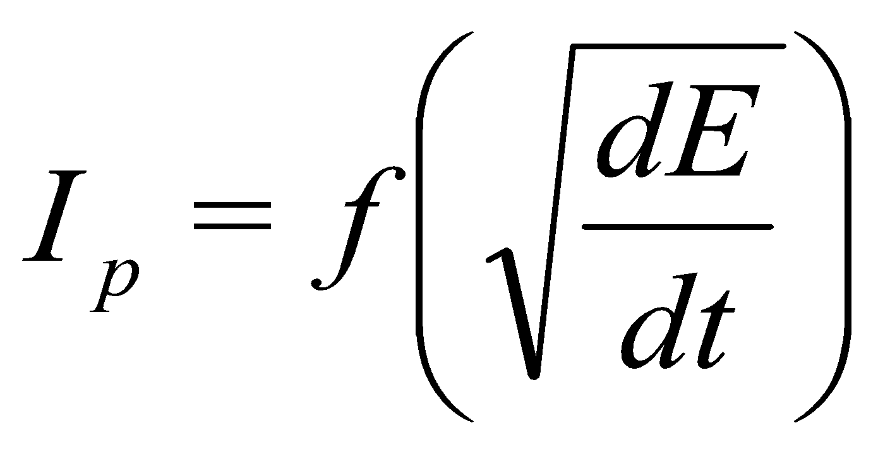та значення відношення струмів піків дорівнює 0,2. А для пірувату – низька величина коефіцієнта кореляції . Для пар піків 1 – 8 та 2 – 7 – це залежність потенціалу піка від розгортки потенціалу та значення відношення струмів піків, що відмінні від 1.

Отже, є підстави використати рівняння для розрахунку кінетичних параметрів для моделі електрохімічно незворотного процесу.

**Кінетика електродного процесу**

Оскільки метою даної роботи було перевірити можливості методу PCA для аналізу результатів вольтамперометричних досліджень складних редокс систем, то вслід за факторним експериментом можна розрахувати кінетичні параметри процесів, що мають місце на робочому електроді.

Як відомо, різниця потенціалів піка та половини висоти піка струму обернено пропорційна коефіцієнту переносу α [30]:

Ep-Ep/2 = 1.857RT/( αnF ). (1)

А величина струму піка пов’язана з константою швидкості редокс-реакції та коефіцієнтом переносу і різницею потенціалів піка та половини висоти піка струму:

ip=0.227FACo*koexp(-αnF(Ep-Ep/2)). (2)

Ця залежність у напівлогарифмічних координатах ln(ip) = f(Ep-Ep/2) при постійності решти параметрів повинна бути лінійною. Регресійним аналізом розраховано ko та αn. Для розрахунків використані відповідні рівняння [30, 31]. Результати розрахунку представлені в табл. 1. Як видно з розрахунків, величини коефіцієнтів дифузії адекватно потрапляють у діапазон значень коефіцієнтів дифузії для водних розчинів іонів ~10-6см2/с та співвимірні зі значенням константи швидкості окиснення глюкози в присутності глюкозооксидази 5,6·10-3 c-1 [25].

Зменшення швидкості електродної реакції щонайменше на порядок за величною для системи при додаванні S. Cerevisiae вказує на те, що значна частка редокс-процесів відбувається поза електродною поверхнею. Уведення до складу робочого розчину МВ свідчить про зменшення швидкості реакції, що протікає на електроді, вказуючи на те, що медіатор працює в об'ємі електроліту. При цьому поліпшення переносу електричного заряду з об'єму електроліту на електрод не спостерігається. Ця гіпотеза підтверджується результатами, отриманими в [6], а саме: суттєвого збільшення ефективності роботи паливного мікробного гальванічного елемента не спостерігається. Добуток коефіцієнту переносу на кількість електронів, що беруть участь в електродній реакції αn, дає підстави припустити двоелектронний редокс-процес для глюкози та «S. Cerevisiae – глюкоза» (рис. 5) та одноелектронний – для пірувату та «S. Cerevisiae – глюкоза – MВ». Зміну кількості електронів, що беруть участь в електродній реакції при переході від «S. Cerevisiae – глюкоза» до «S. Cerevisiae – глюкоза – MВ» варто віднести до МВ.

Таблиця 1

Кінетичні параметри редокс-процесів

|  |  |  |  |  |  |
| --- | --- | --- | --- | --- | --- |
| **Cистема** | **ko•103, c-1** | **D•105,**  **cм2·•·с-1** | | **I2/I7** | **αn** |
| Піруват | 4,2±3,3 | 4,2±3,5 | 1,3 [32] | – | 0,6 |
| Глюкоза | 16±6,8 | 7,5±3,8 | 0,57 [32] | 1,4 | 0,8 |
| S. Cerevisiae – глюкоза | 0,4±0,1 | 2,3±0,2 | – | 1,1 | 0,7 |
| S. Cerevisiae – глюкоза – MВ | 0,2±0,1 | 4,6±1,7 | – | 0,7 | 0,4 |

Отже, процес окиснення / відновлення глюкози, в адсорбційній області електродних потенціалів –323±17 мВ, можна вважати одностадійним, незворотнім [24] і таким, що відбувається за наступною схемою:

Рис. 5. Схема окиснення глюкози [24], що пропонується нами як найбільш імовірна, для адсорбційної області електродних потенціалів –323±17 мВ.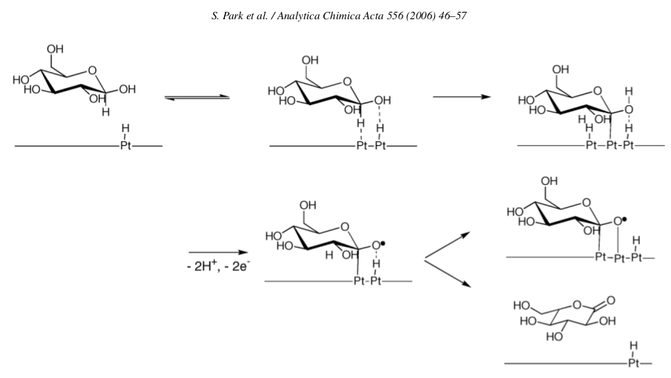

Відхилення значень параметрів, що спостерігаються, від теоретично очікуваних значень, справедливо віднести до паралельних електродних процесів, зумовлених іонами гідрогену чи молекул кисню, на які припадає 100 – 54,5 = 45,5 % варіації експериментальних параметрів, як це випливає із PCA. Отже, частка варіації перших двох головних компонент РСА дає можливість оцінити точність розрахунку кінетичних параметрів. З огляду на значну тривалість кінетичних розрахунків і неможливість їх автоматизації такий підхід дає можливість підкорегувати план експерименту та прийняти рішення про збільшення вибірки (проведення додаткових експериментів) ще на етапі до виконання основних електрохімічних розрахунків з метою отримання якісних, статистично достовірних наукових результатів. У зв'язку з можливістю поєднання методу головних компонент з елементами планування експерименту – такий підхід оптимізує кількість експериментальних вимірів, зберігаючи та покращуючи високу достовірність результатів аналізу.

* 1. **Висновки**

Методом головних компонент встановлено, що процес окиснення глюкози має місце також при потенціалах –323±17, піруватіонів – в області потенціалів +278±46, метиленового блакитного – +109±9 мВ відносно хлорсрібного електрода порівняння. Установлено, що редокс-процес за відсутності у робочих розчинах S. Cerevisiae відбувається на поверхні платинового електрода, тоді як наявність S. Cerevisiae зумовлює сповільнення електродного процесу та переміщення редокс-реакцій в об’єм електроліту. Саме тому ефективність медіатора стає низькою. Установлено, що у досліджуваних системах має місце двоелектронний редокс-процес для робочих розчинів глюкози та «S. Cerevisiae – глюкоза» та одноелектронний – для пірувату та «S. Cerevisiae – глюкоза – MВ». Зміна кількості електронів, що бере участь в електродній реакції при переході від «S. Cerevisiae – глюкоза» до «S. Cerevisiae – глюкоза – MВ», спричинена МВ. Усі електродні процеси для досліджених нами систем характеризуються незворотністю.

Використання методу головних компонент для аналізу результатів вольтамперних досліджень дає можливість суттєво поліпшити якість інтерпретації експериментальних результатів в електрохімії.

**Подяка**

Автори роботи вдячні Відділу електрохімії Ягелонського університету, м. Краків у особі докт. габ. Гж. Сулки за можливість проведення частини досліджень, представлених у даній роботі, на базі зазначеного підрозділу. Робота виконана в рамках програми Erasmus Mundus European Mobility with Neighbouring Region in the East: Ukraine, Moldova, Belarus, 2013 (<http://emerge.uaic.ro/>).

**Список літератури**

1. Halámková L., Halámek J., Bocharova V., Szczupak A., Alfonta L. and Katz E. Implanted Biofuel Cell Operating in a Living Snail //*J. Am. Chem. Soc.*, 2012, 134 (11), Р. 5040 – 5043.
2. Shukla, A. K.; Suresh, P.; Berchmans, S.; Rajendran, A. Biological fuel cells and their applications // *Curr. Sci. India* – 2004, V.87, Р. 455 – 468.
3. Rabaey K., Rodríguez J., Blackall L. L., Keller J., Gross P., Batstone D., Verstraete W., Nealson K.H. Microbial ecology meets electrochemistry: Electricity-driven and driving communities. // *ISME J*. 2007, V.1, Р. 9 – 18.
4. Hubenova Y., Mitov M. Extracellular electron transfer in yeast-based biofuel cells: A review // *Bioelectrochemistry* (2015), [doi](http://dx.doi.org/10.1016/j.bioelechem.2015.04.001):[10.1016/j.bioelechem.2015.04.001](http://dx.doi.org/10.1016/j.bioelechem.2015.04.001)
5. Rawson F. J. et al. Mediated electrochemical detection of electron transfer from the outer surface of the cell wall of Saccharomyces cerevisiae // *Electrochemistry Communications* 15 (2012). Р. 85 – 87.
6. Rahimnejad M., Najafpour G.D., Ghoreyshi A.A., Shakeri M., Zare H. Methylene blue as electron promoters in microbial fuel cell // *International journal of hydrogen energy* 36 (2011) р. 13335 – 13341.
7. Pauliukaite R. et al. Electrosynthesis and characterisation of poly(safranine T) electroactive polymer films // *Thin Solid Films* 517 (2009) Р. 5435 – 5441.
8. Jayapriya J., Ramamurthy V. Use of non-native phenazines to improve the performance of Pseudomonas aeruginosa MTCC 2474 catalysed fuel cells // *Bioresource Technology* 124 (2012) р. 23 – 28.
9. Кобаса И. М. , Гусяк Н. Б., Одосий Л. И. Сенсибилизация диоксида титана бисцианиновым красителем в фотокаталитическом процессе восстановления метиленового голубого // *Kinetica i katalyz*. – 2015. – Т. 56, № 2. – С. 166 – 171.
10. Венгржановський В. А. Тіазинові барвники. Хімічна технологія опоряджувальних матеріалів (Хімія Барвників). Хмельницький, 2005. – 198 с.
11. Балыкин В. П., Ефремова О. А., Булатов А. В. Адсорбция метиленового синего и метанилового желтого на углеродной поверхности // *Вестник Челябинского университета*. Сер. 4, Химия. – 2004. – № 1. – С. 46 – 54.
12. Ernst S. and Heitbaum J. The electrooxidation of glucose in phosphate buffer solutions part I. Reactivity and kinetics below 350 mV-RHE // *J. Electroanal. Chem.*, 1979, 100. – Р. 173 – 183.
13. Ihaka R. and GentlemanR., R: A Language for Data Analysis and Graphics // *Journal of Computational and Graphical Statistics*, 5. Р. 299–314.
14. Rowe AA, Bonham AJ, White RJ, Zimmer MP, Yadgar RJ, et al. CheapStat: An Open-Source, “Do-It-Yourself” Potentiostat for Analytical and Educational Applications//*PLoS ONE*. 2011,V. 6, – № 9. Р. 1 – 7.
15. Gamry Electrochemical Instruments-Potentiostat Manufacturer - <http://www.gamry.com/>
16. BASi Analytical Instruments - <http://www.basinc.com/products/ec.html>
17. LibreOffice - Free Office Suite - Fun Project - Fantastic People: <https://www.libreoffice.org/>
18. Smith S.W. The Scientist and Engineer's Guide to Digital Signal Processing, 2nd Edition // California Technical Publishing, 2003. – 640 p.
19. R Core Team Manual, R: A Language and Environment for Statistical Computing, Foundation for Statistical Computing, Vienna, Austria, 2015, [https://www.R-project.org](https://www.r-project.org/)
20. Josse J., Husson F. Handling missing values in exploratory multivariate data analysis methods // *Journal de la SfdS* (2012), 153(2), Р. 79 – 99.
21. Wickham H. ggplot2: Elegant Graphics for Data Analysis. Springer-Verlag New York, 2009.
22. Steen, W.A., Stork C.W.F. Monosaccharide Sensing Based on Multivariate Analysis of Voltammetric Data // *ECS Transactions*, 2008, 6(20). Р. 13 – 27.
23. Ross, P. N. Oxygen reduction reaction on smooth single crystal electrodes. In Handbook of Fuel Cells Fundamentals Technology and Applications; Vielstich, W.; Gasteiger, H.; Lamm, A. Eds.; Wiley: Chichester, 2003; Vol. 2, Chap. 31 pp. 465-480.
24. Park S. et al. Electrochemical non-enzymatic glucose sensors // *Analytica Chimica Acta* 556 (2006) 46–57.
25. Guascito M.R., Chirizzi D., Malitesta C., Mazzotta E. Meiator-free amperometric glucose biosensor based on glucose oxidase entrapped in poly (vinyl alcohol) matrix // *Analyst* 136 (1). Р. 164 – 173.
26. Khan V. A., Lu X., Aldous L. , ZhaoC. Oxygen Reduction Reaction in Room Temperature Protic Ionic Liquids' // *Journal of Physical Chemistry C*, 2013, 117. Р. 18334 – 18342.
27. Attard G.A. and Ashley B., Cyclic voltammetry and oxygen reduction activity of the Pt{110}-(1×1) surface // *Journal of Electroanalytical Chemistry* 2015, 747. Р. 123 – 129.
28. Кузьмичева Е. В. Кинетика процесса окисления глюкозы с помощью микроорганизма Escherichia coli // Дис. к.х.н., 02.00.05 єлектрохимия. Саратов, 2009. – 109 с.
29. Chen T. A., Lau Y. Y., Wong D. K.Y., Ewin A. G. Pulse voltammetry in single cells using platinum microelectrodes // *Analytical Chemistry* 1992, 64 (11), 1264-1268.
30. Bard A. J. and Faulkner L. R., Electrochemical Methods: Fundamentals and Applications, New York: Wiley, 2001, 2nd ed., V.38, №12. Р.364 – 1365.
31. Liu T., Xu J., Guo R. Determination of the electrochemical diffusion coefficient of methylene blue in SDS/n-C5H11OH/H2O system by non-probe microelectrode voltammetry // *Colloid.Pol.Sci*. 2006, V.284, № 7, p.788 – 794.
32. Swabb EA, Wei J, Gullino PM Diffusion and convection in normal and neoplastic tissues // *Cancer Research.* 1974, 34: 281.

**Summary**

**Skip B. V., Babyuk D. P., Kobitovych O. M.**

**DATA MINING IN CYCLIC VOLTAMMETRY, EFFICIENT TOOL FOR ELECTROCHEMISTRY**

Cyclic voltammetry study for glucose, pyruvate ions, methylene blue and S. Cerevisiae at Pt electrode has been performed with the aid of principal component analysis for voltammograms. Rate constants for corresponding redox-reactions have been obtained.

The outcomes show and explain low efficiency of methylene blue as an electron shuttles in glucose – S. Cerevisiae at Pt electrode. The conclusion **–** redox-processes are concentrated in bulk solution. Efficiency of data mining with the aid of PCA was demonstrated on the dataset.

**Keywords**: cyclic voltammetry, fuel cell, kinetics, glucose, pyruvat, methylene blue.